**Jakość snu a kokony dla niemowlaka**

**Dlaczego uważamy, że jako rodzic powinieneś zwrócić uwagę na produkty takie jak kokony dla niemowlaka, dostępne na rynku, których zadaniem jest zwiększenie komfortu snu Twojego dziecka? Przeczytaj o tym w artykule.**

**Czy warto kupić kokony dla niemowlaka?**

Dobry sen jest kluczowy dla zdrowia i rozwoju niemowląt. Jednym ze sposobów na zapewnienie spokojnego snu jest użycie kokonów dla dziecka. Czy jednak korzystanie z nich faktycznie wpływa na jakość snu?

**Przydatny dodatek dla malucha**

[Kokony dla niemowlaka](https://maylily.pl/kokony-niemowlece-bambusowe-138?p=1) są miękkimi saszetkami, zazwyczaj wykonanymi z bawełny lub polaru, które otaczają ciało dziecka, przypominając mu miejsce, w którym spędzał czas w łonie matki. Kokony są zwykle zapięte pasami, które utrzymują dziecko w pozycji embrionalnej, co pomaga mu poczuć się bezpiecznie i zaspokoić potrzebę bliskości. Ponadto, produkty te pomagają zapobiec przypadkowemu przewróceniu się niemowlęcia na plecy, co jest szczególnie ważne w pierwszych tygodniach życia. To świetne rozwiązanie dla rodziców, którzy śpią z maluszkiem w jednym łóżku - zapewni odpowiednią przestrzeń i zwiększy bezpieczeństwo.

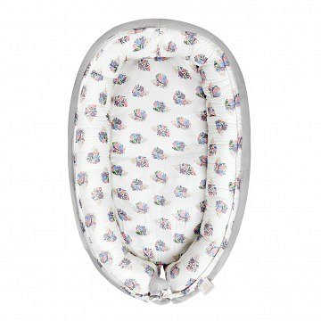

**Gdzie kupić kokony dla niemowlaka?**

Kokony są popularne w wielu krajach, zwłaszcza w Skandynawii, gdzie stosuje się je od lat. Ich popularność zyskuje także w innych częściach świata, w tym w Polsce. Zastanawiasz się nad ich kupnem? Zwróć uwagę na materiał z jakiego wykonany jest produkt. Szczególnie polecamy modele z wiskozy bambusowej. Dopasuj także wymiary dodatku do wielkości dziecka. W sklepie internetowym May Lily znajdziesz **kokony dla niemowlaka** w wielu wersjach kolorystycznych - z pewnością wybierzesz idealny dla waszej rodziny!